## PRACTICA-1 SELECTORES y PSEUDOELEMENTOS

MODIFICAR Y COMPLETAR EL FICHERO DE HTML QUE SE ADJUNTA PARA LA RESOLUCIÓN DEL EJERCICIO, UTILIZANDO ETIQUETAS DE HTML5 Y LAS CSS ADECUADAS.

Dado el fichero P_1_Pseudo-selectores.html, dotar a esta página web de una hoja de estilos externa para formatear la primera letra de cada párrafo a través de selectores y pseudoelementos. El formato que se desea es:

* Subrayado (text-decoration:underline)
* Tamaño en pixels (Font-size: 24px)

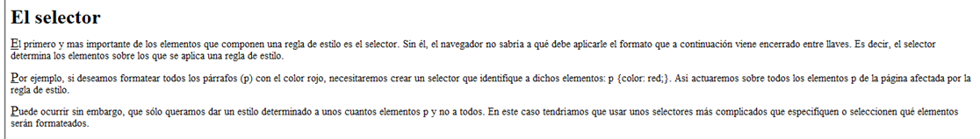

## PRACTICA 2- SELECTORES

Crear una hoja de estilos interna que formatee la página web del archivo

P_1_Pseudo-selectores de la forma siguiente:

* Que aparezca todo el texto subrayado
* Y la primera letra de cada párrafo en verde, con un tamaño de 250% .